* Viết css tách ra 1 file .css và import file đó vào js (giống external css trong phần front-end basic)
* Sử dụng css attribute như bình thường
* Dùng nhiều trước đây
* **Ưu điểm**
  + Tách biệt css khỏi component
  + Có thể dùng lại
  + Đơn giản, dễ code
  + Sử dụng được tất cả các tính năng của Traditional CSS (media query, pseudo-selectors, ...)
* **Nhược điểm**
  + Phải import cả những style không dùng (do nằm chung trong 1 file)
  + Các class, id trong css được dùng chung cho cả trang web dẫn đến việc conflict khi đặt tên cho class, id khi source code lớn
  + Không linh hoạt khi render css dựa trên state, props
* VD1:

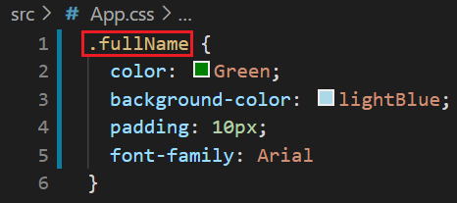 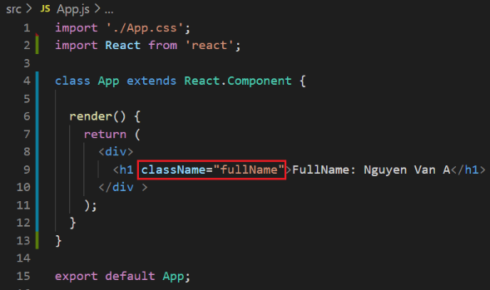

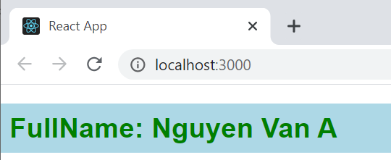

* **Reference**